Аппараты распределительных устройств до 1 кВ
Электрические аппараты разнообразны по устройству и назначению. К ним относятся выключатели, переключатели, рубильники, предохранители, реле, реостаты, и другие устройства.
Различают автоматические и неавтоматические аппараты. Автоматические приводятся в действие при определенных токах или напряжениях. Действие неавтоматических аппаратов зависит только от оператора. Ими можно управлять дистанционно или непосредственно (рукой, ногой)
В зависимости от номинального напряжения различают аппараты низкого (до 600 В включительно) и высокого (на 1000 В и выше) напряжения.
В электрической цепи кроме номинального (рабочего) режима могут быть ненормальные режимы:
- перегрузка
- аварийный - короткое замыкание (КЗ).
При коротком замыкании ток, проходящий по аппарату, в десятки раз превышает номинальный. Ток короткого замыкания сильно нагревает аппарат и может его разрушить, так как между токопроводящими частями возникают электродинамические силы. Конструкция аппарата, механическая прочность его деталей, теплостойкость материалов, из которых он изготовлен, должны быть такими, чтобы аппарат выдерживал эти воздействия и в дальнейшем оставался пригодным к эксплуатации.
Устройство и принцип действия электрических аппаратов зависят от их назначения, например. Несмотря на разнообразие конструкций, можно выделить ряд частей, являющихся общими для разных электрических аппаратов. К ним относятся электрические контакты, магнитопроводы, катушка (обмотка), пружины, детали из электроизоляционных материалов.
В электрических аппаратах применяются различные по свойствам материалы: проводниковые (медь, алюминий, латунь и др.), магнитные (сталь и различные сплавы), изоляционные, сплавы с высоким удельным сопротивлением. При разрыве электрической цепи между контактами возникает электрическая дуга, которая их постепенно разрушает, оплавляя и вырывая с поверхности частицы металла при каждом включении и выключении аппарата. Гасят дугу с помощью специальных устройств - дугогасительных камер, для изготовления которых применят дугостойкие изоляционные материалы: асбест, керамику, дугостойкую пластмассу, фибру. Фибра обладает свойством, под действием электрической дуги выделять газы, приводящие к быстрому гашению дуги.

Плавкие предохранители
Плавкие предохранители - аппараты однократного действия для защиты электрооборудования и сетей от короткого замыкания и значительных длительных перегрузок, включаемые последовательно с защищаемыми элементами. Более совершенны разборные предохранители ПР (Рис.1), они удобны в эксплуатации, так как их легко можно перезаряжать (заменять вышедшую из строя плавкую вставку новой).
Предохранитель состоит из корпуса и плавкой вставки. Отключение цепи происходит при расплавлении вставки под действием протекающего по ней тока. Корпус предохранителя выполняют из фарфора, фибры или другого изоляционного материала. В цепь предохранители на большие токи включают с помощью врубных контактов. Они представляют собой ножи, закрепленные с двух сторон корпуса. К ножкам присоединена плавкая вставка. Так, в предохранителе ПН - 2 с наполнителем вставка состоит из тонких медных ленточек, на которые напаяны оловянные шарики (Рис.2). Олово плавится при температуре 232 ◦С и, частично расплавляясь в меди, снижает температуру ее плавления с 1080 до 475 ◦С. При включении ножки входят в контактные стойки (губки), которые закреплены на изоляционном основании, замыкая цепь. Провода от сети присоединены к стойкам зажимами.
При возникновении аварийной ситуаций защищаемые элементы автоматически отключаются от источника питания из-за перегорания находящейся в предохранителе калиброванной проволоки или пластины, рассчитанной на номинальный ток. Замена перегоревшей плавкой вставки на новую позволяет использовать предохранитель повторно.
Плавкие предохранители применяют в установках на номинальное напряжение до 660 В, с использованием в них калиброванных плавких вставок, изготовляемых в зависимости от конструкции предохранителей на номинальный ток от 1 до 1000 А. Плавкие вставки не обеспечивают своевременного отключения защищаемых элементов при перегрузке их током до 1,5 I_{ном}, ибо при этом они могут перегореть спустя 1 час и более, когда защищаемые элементы успеют перегреться выше допустимой нормы и даже выйти из строя. По этой причине плавкие предохранители применяют в малоответственных установках для защиты от токов короткого замыкания, так как они надежно в течение нескольких секунд обеспечивают отключение защищаемой цепи при токе I > 2,5 I_{ном} вследствие перегорания плавкой вставки.

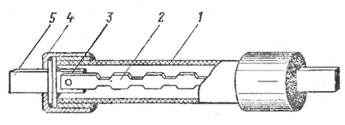 | 1 - | разборный фибровый патрон
 | 2 - | плавкая вставка
 | 3 - | концевые латунные обоймы
 | 4 - | колпачки
 | 5 - | контакт
Рис. 1. Разборный предохранитель типа ПР

 | 1 - | контакт
 | 2 - | патрон из тонкого стекла (для малых токов) или фарфора (для больших токов)
Рис. 2. Неразборный предохранитель типа ПН

В соответствие с принципом действия предохранители старого типа делятся на плавкие вставки и автоматически срабатывающие устройства.
Первые из них представляют собой обычные пробки, которые в свое время широко применялись в бытовых сетях. На старых квартирных щитках они располагались на вводе в квартиру и над счетчиком, а их гнезда имели вид, схожий с цоколем обычных ламп накаливания.
После очередного аварийного срабатывания при перегрузе питающих цепей сгоревшие элементы заменялись новыми вставками.

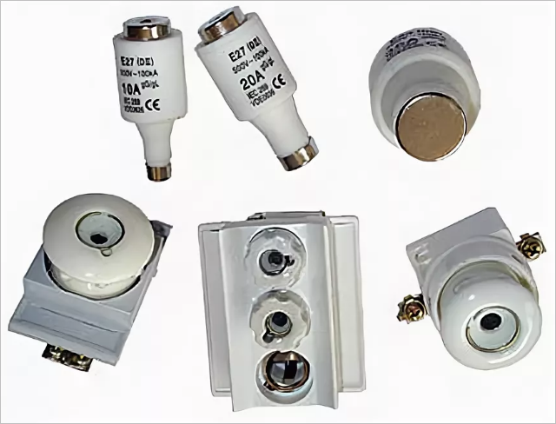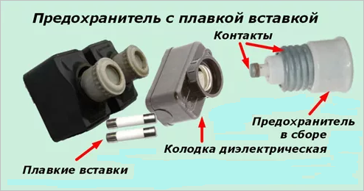
Рис. 3. Предохранитель пробочного типа

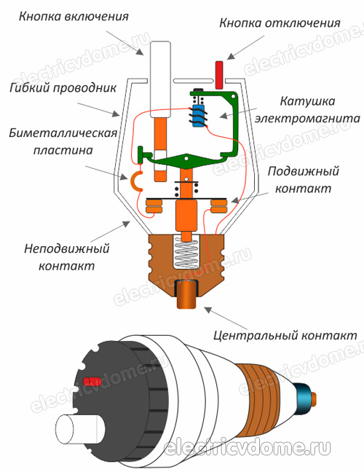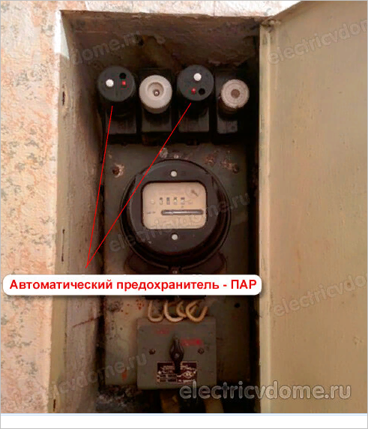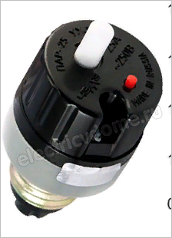
Рис. 4. Предохранитель автоматический резьбовой (ПАР)

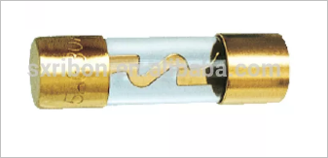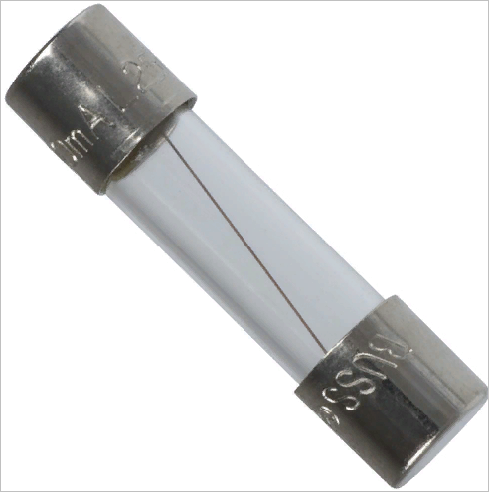
Рис. 5. Плавкий предохранитель для маломощных приборов

1 – элемент плавкий
2 – оболочка пластмассовая
3 – контакты вилочные
Рис. 6. Предохранитель вилочный

Некоторые виды плавких предохранителей имеют, указатель срабатывания (флажок).
Указатель срабатывания позволяет, без снятия предохранителя и его «прозвонки» на целостность, определить работоспособность предохранителя.

Рубильник
Рубильник это ручной электрический коммутационный аппарат, служащий для коммутации (включения-отключения) электрических цепей в сетях переменного тока до 660В, в сетях с постоянным током до 440В.
Рубильник имеет ручной привод, который может быть выполнен как с правой стороны, так и с левой в зависимости от комплектации. Рубильником разрешается отключать токи нагрузки, на которые он рассчитан. Например, рубильник, который показан на наших фото, рассчитан на ток нагрузки 250А.
Рубильники получили довольно широкое применение. Они устанавливаются на подстанциях в панелях ЩО-70, в щитовых, во вводных распределительных устройствах (ВРУ) жилых домов. Могут устанавливаться и на улице, но тогда рубильник должен быть установлен в закрытый щит (ящик)
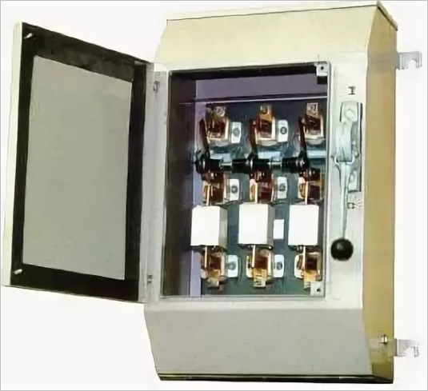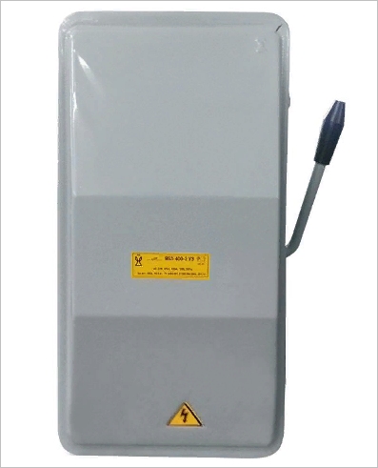
Рис.1. Рубильник общий вид

В большинстве рубильников предусмотрена защита отходящих линий (потребителей) от длительных перегрузок, от токов короткого замыкания. Защита выполнена при помощи плавких предохранителей ПН-2.
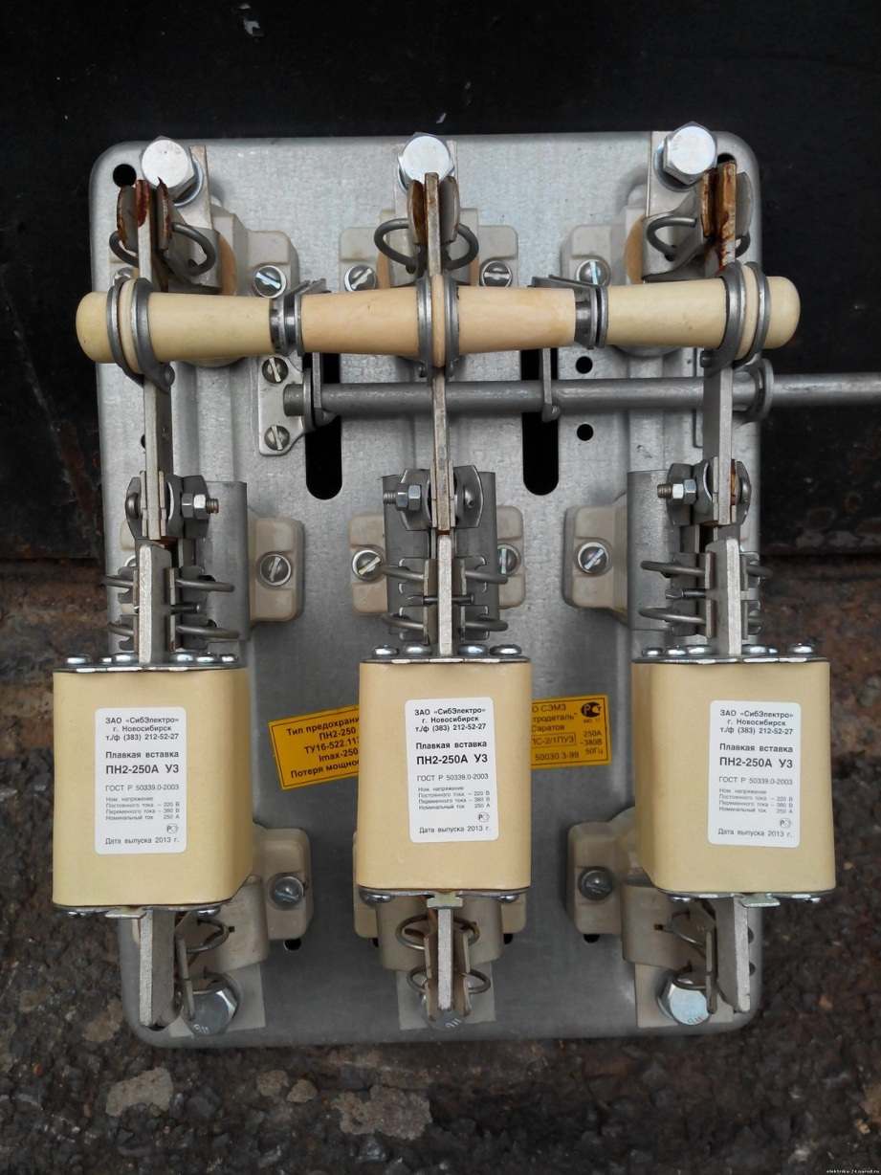
Рис. 2. Рубильник с установленными предохранителями

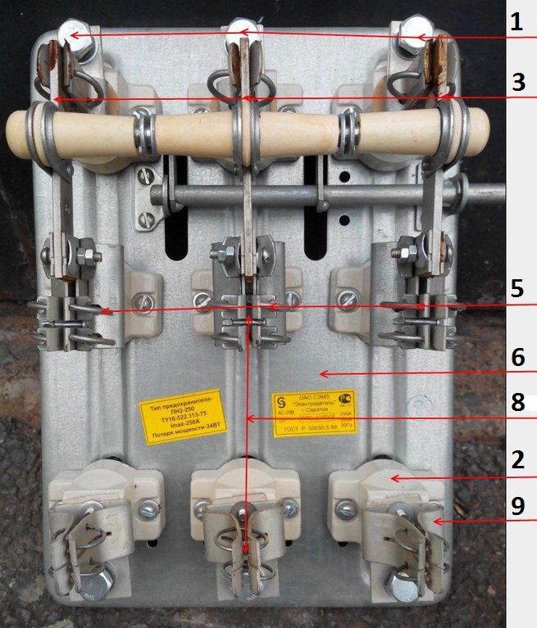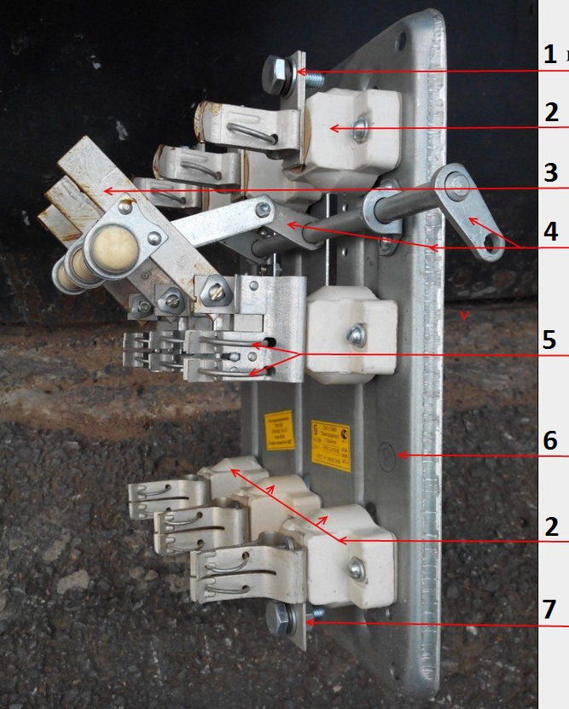
а) вид спереди б) вид сбоку
1 - Контакты для присоединения питающего кабеля
2 - Изолятор керамический
3 - Контакт подвижный
4 - Привод подвижных контактов
5 - Кольца пружинные
6 - Основание рубильника
7 - Контакты для присоединения кабеля нагрузки
8 - Контакты для вставки предохранителя
9 - Контакт неподвижный
Рис.3. Устройство рубильника

Основанием конструкции рубильника является металлическая платформа (6) покрытая слоем цинка, на которой крепятся керамические изоляторы (2). На изоляторах закреплены контакты рубильника (9)(3). Верхние (1) и нижние (7) контакты рубильника имеют отверстия для присоединения к ним кабелей.
Плавкие предохранители вставляются в контакты рубильника (8), они достаточно плотно зажаты пружинными кольцами (5), что исключает слабый контакт и предотвращает нагрев в месте соединения. Три подвижных контакта (3) рубильника соединены между собой изолирующим материалом.
Включение и отключение рубильника (коммутация) осуществляется вручную, при помощи специального привода (4). Привод состоит из ручки и тяги. Ручка рубильника (Рис.4) крепится к щиту (ящику), в котором установлен рубильник, а к ручке прикручивается тяга. Второй конец тяги соединяется с приводом рубильника.
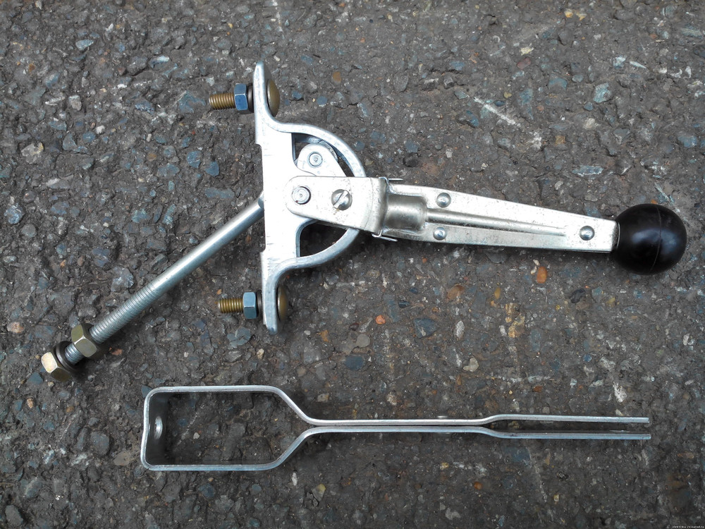
Рис. 4. Ручка привода

Производители выпускают множество рубильников на разные токи, в зависимости от потребностей.

Автоматические выключатели
↓

Автоматические воздушные выключатели
Автоматические выключатели (автоматы) являются наиболее совершенными аппаратами ручного и дистанционного управления и защиты электрических цепей. Они предназначены для включения цепей, а также автоматического отключения их при перегрузках, коротких замыканиях и снижении напряжения.
В автоматах для гашения дуги используют воздух, поэтому автоматы называют воздушными (Рис.1). В автомате различают следующие основные элементы: контакты (1) с дугогасительной системой (2), привод (3), механизм свободного расцепления (4), расцепители (5), вспомогательные контакты (6). Автоматическое отключение происходит под воздействием расцепителей. Расцепитель максимального тока состоит из сердечника с катушкой и якоря. Когда по катушке проходит ток, превышающий установленный, якорь притягивается к сердечнику и, перемещая рычаги механизма расцепления вверх, выводит их из «мертвого» положения. В расцепителе минимального напряжения также имеются катушка, якорек и сердечник. При подаче напряжения на катушку, якорь притягивается к сердечнику и, преодолевая сопротивление пружины. Когда напряжение на катушке уменьшается до определенного значения, пружина преодолевает усилие притяжения якоря и, воздействуя на рычаги расцепителя, отключает автомат.
Тепловой термобиметаллический расцепитель используют для защиты от перегрузки. Биметаллическая пластина при нагреве изгибается и приводит в действие механизм свободного расцепления. Время срабатывания расцепителя зависит от тока. При большем токе нагрев и изгиб пластины происходят быстрее. Различают автоматы быстродействующие со временем срабатывания не более 0,005 с, нормальные и селективные с регулируемой выдержкой времени до 1 с.
Быстродействующие автоматы разрывают цепь до момента достижения током короткого замыкания установившегося значения, в результате этого снижаются электродинамические силы между проводниками с током, которые могут разрушить аппарат. Автоматы с регулируемой выдержкой времени позволяют осуществить селективную защиту, при которой отключается ближайший к месту аварии участок. Селективность (избирательность) достигается за счет установки ближе к потребителю выключателей с меньшей выдержкой времени, в результате этого происходит его отключение от сети в аварийном режиме.
Автоматы разнообразны по конструкции, видам защиты, типу провода и т.д. Широкое применение нашли автоматы АК-50 (на ток до 50 А), А3700 (на токи 160-2000 А), «Электрон» (630-4000 А), АВМ (400-2000 А) и др.
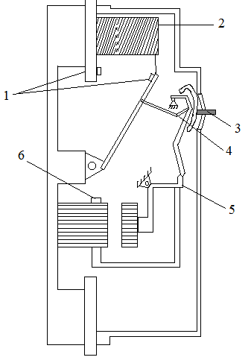 | 1 - | контакты главные
 | 2 - | система дугогасительная
 | 3 - | привод
 | 4 - | механизм свободного расцепителя
 | 5 - | расцепитель
 | 6 - | контакты вспомогательные
Рис. 1. Устройство воздушного автоматического выключателя

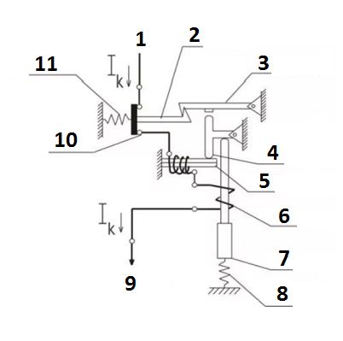 | 1 - | Сеть
 | 2 - | Рычаг
 | 3 - | Защёлка
 | 4 - | Рычаг поворотный
 | 5 - | Пластина биметаллическая
 | 6 - | Катушка
 | 7 - | Сердечник
 | 8 - | Пружина
 | 9 - | Нагрузка
 | 10 - | Контакты главные
 | 11 - | Отключающая пружина
Рис. 2. Принцип работы воздушного автоматического выключателя

